Certification « Expert en développement logiciel » — RNCP39583
BLOC 2 — Concevoir et développer des applications logicielles

Albion Helper
Application web d'assistance aux joueurs d'Albion Online

Pierre Saugues
Ynov — Mastère 2 Informatique — Promotion 2025-2026
Juin 2026

Code source : github.com/Perfweb-net/albion-helper

Sommaire
Sommaire — clic droit > Mettre à jour les champs dans Word

1. Présentation du projet et du prototype
Albion Helper est une application web complète d'assistance aux joueurs du MMORPG Albion Online. Elle agrège les données publiques du jeu (joueurs, guildes, prix de marché) et y ajoute des outils collaboratifs : routes de farming partageables, compositions d'équipe, calculateur de rentabilité de craft. Le projet couvre l'intégralité du cycle de développement : cadrage, conception, développement, tests, recette, sécurisation, CI/CD et maintenance.

1.1 Fonctionnalités du prototype
Fonctionnalité | Description | Accès
Authentification | Inscription, connexion JWT, refresh token, déconnexion | Public
Recherche de joueurs | Statistiques PvP/PvE/Fame/Gathering via l'API Albion | Connecté
Recherche de guildes | Statistiques et liste des membres | Connecté
Exploration de cartes | Recherche de zones, tiers, coffres, ressources, tunnels | Connecté
Routes de farming | Jusqu'à 8 zones liées, minuteur par zone, expiration 24 h, partage par lien public | Connecté (lien public)
Compositions d'équipe | Éditeur d'équipements (jusqu'à 100 joueurs), visibilité privé/URL/public, export JPEG | Connecté (lien public)
Calculateur de craft | Prix marché temps réel, taux de retour, focus, maîtrise, bénéfice par recette | Connecté
Recherche d'items | 12 066 items synchronisés, prix par ville et qualité | Connecté
Administration | KPI, gestion des comptes et rôles, synchronisation des items, langues | ROLE_ADMIN
Confort | Mode sombre/clair persistant, internationalisation FR/EN, tutoriel public | Public

1.2 Spécificités ergonomiques et équipements ciblés
L'interface est une SPA (Single Page Application) pensée d'abord pour un usage desktop — le public visé joue sur PC — mais entièrement responsive (grilles Material UI, menu burger en mobile). L'identité visuelle (palette or/brun, typographie Cinzel) reprend l'univers médiéval du jeu pour favoriser l'adhésion des utilisateurs. Les états de chargement, les messages d'erreur contextualisés et le tutoriel public guident l'utilisateur à chaque étape.
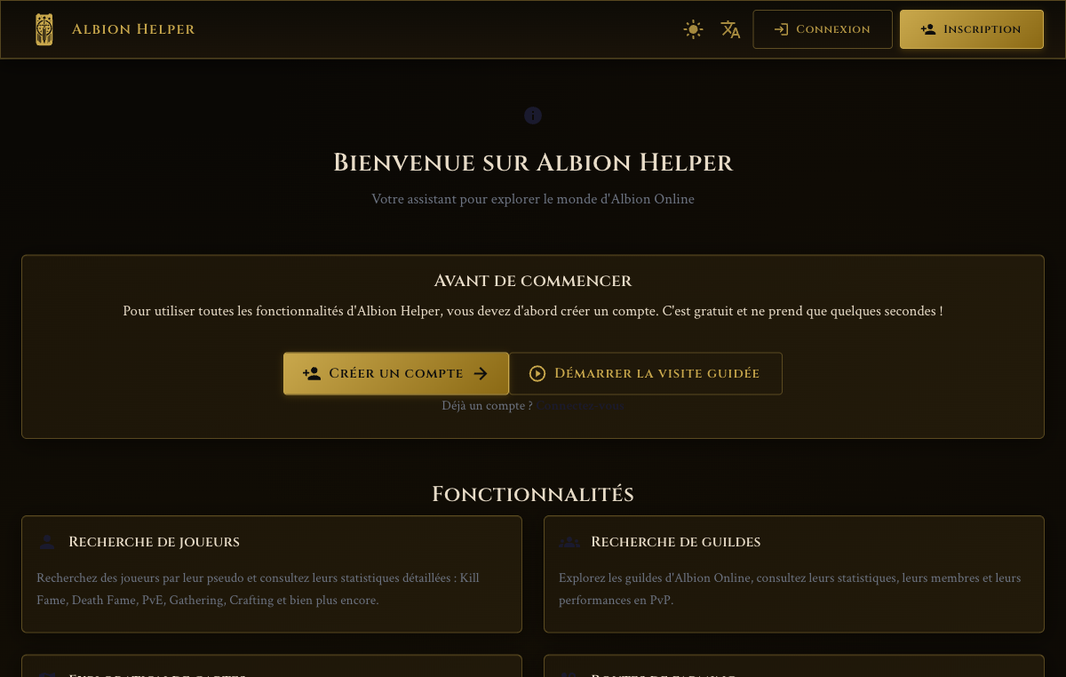
Figure 1 — Accueil public avec visite guidée (accessible sans compte)
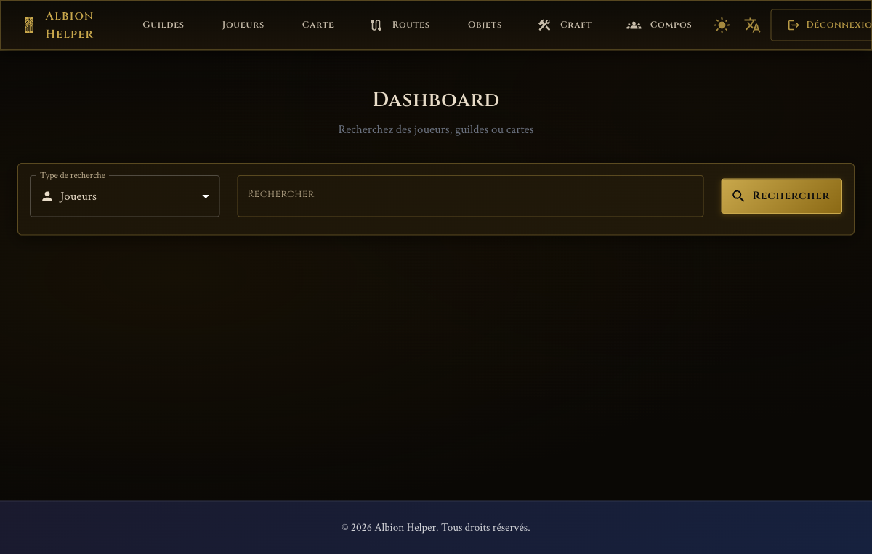
Figure 2 — Dashboard : recherche unifiée joueurs / guildes / cartes

1.3 Aperçu des fonctionnalités principales
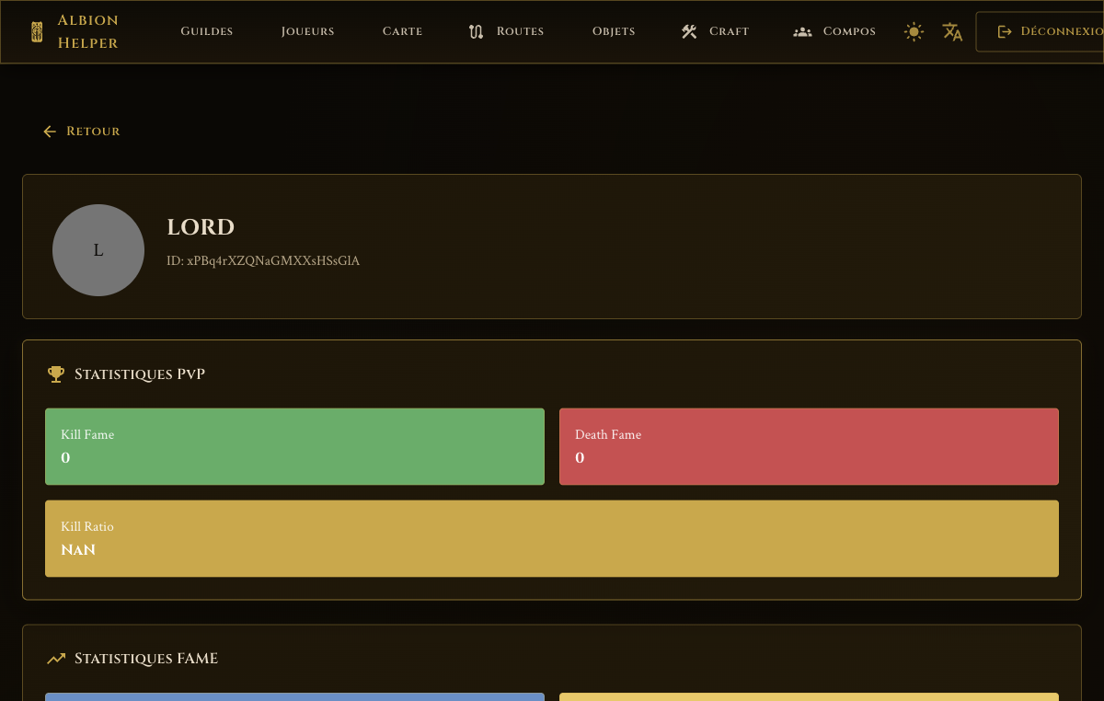
Figure 3 — Fiche joueur : statistiques PvP, Fame, PvE, Gathering (API Albion temps réel)
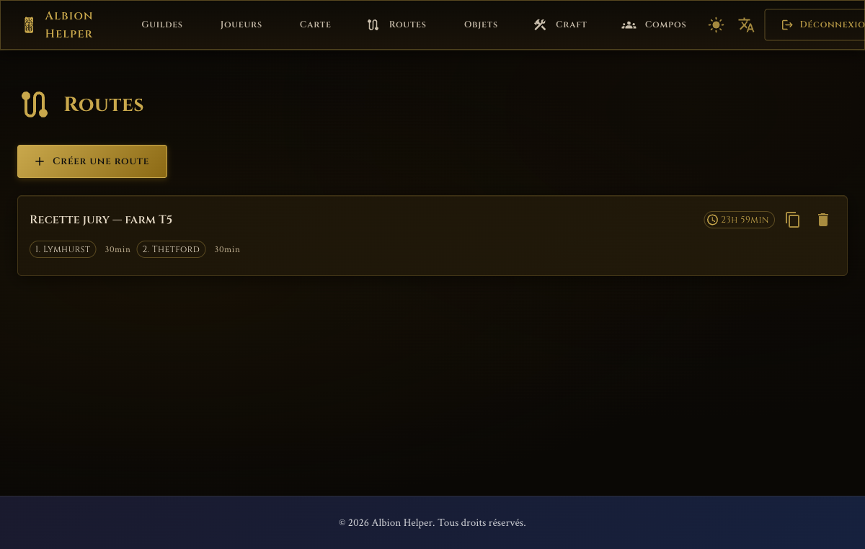
Figure 4 — Route de farming : zones ordonnées, minuteurs, lien de partage, expiration 24 h
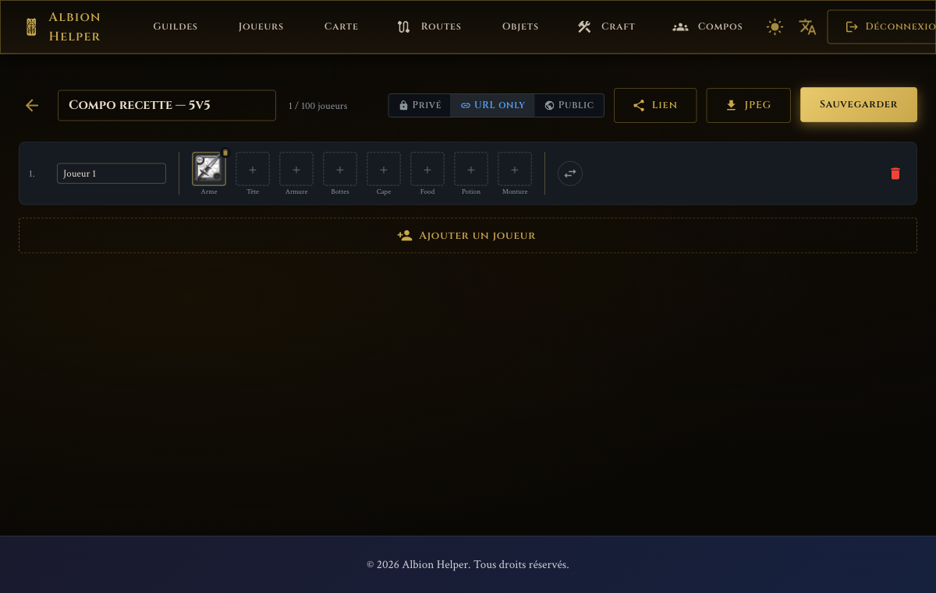
Figure 5 — Éditeur de composition : slots d'équipement, visibilité, export image
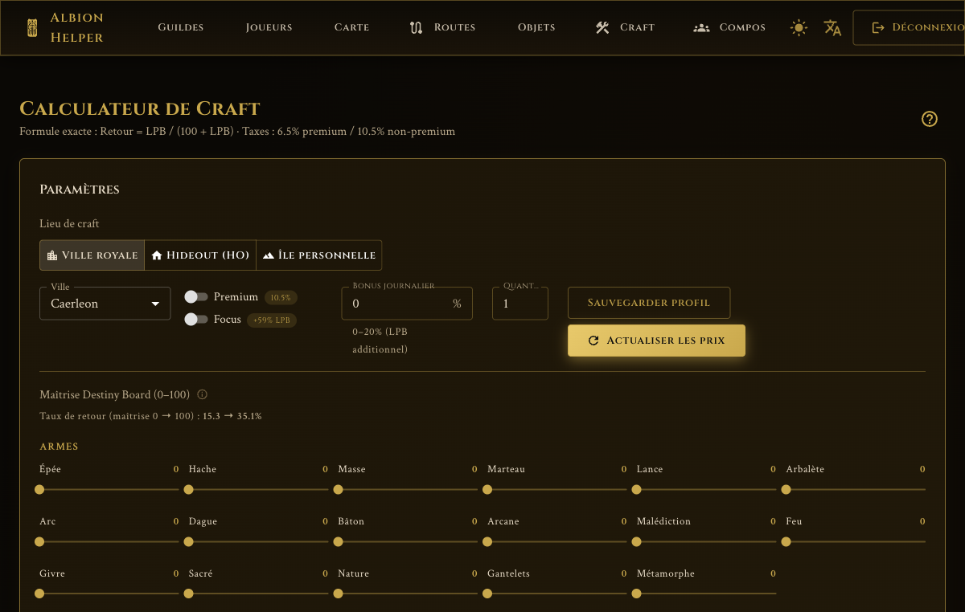
Figure 6 — Calculateur de craft : prix marché réels et bénéfice par recette
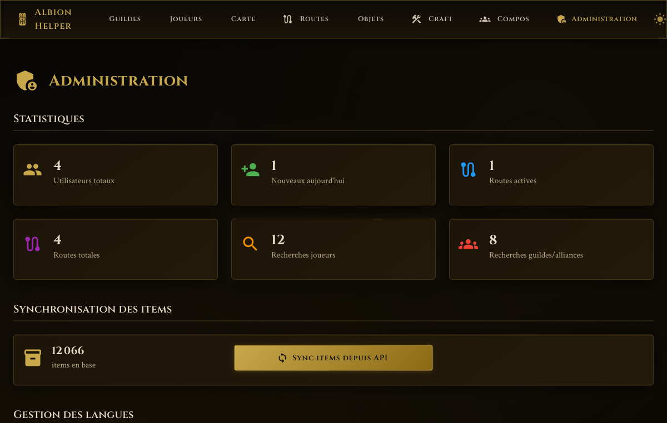
Figure 7 — Administration : KPI temps réel et synchronisation des items

2. Frameworks et paradigmes de développement

2.1 Choix des frameworks
Couche | Technologie | Justification
Backend | Symfony 7.4 LTS (PHP 8.2) | Framework structurant (DI, firewall, ORM), LTS supportée jusqu'en 2028, écosystème de bundles de sécurité éprouvés (lexik/JWT, NelmioCors), forte employabilité en France
Frontend | React 19 + Material UI | Composants réutilisables, écosystème mature, MUI fournit des composants accessibles (ARIA) par défaut
Base de données | PostgreSQL 16 | Robustesse transactionnelle, types JSON natifs (préférences, noms localisés), open source
ORM | Doctrine ORM + Migrations | Requêtes paramétrées par défaut (anti-injection), schéma versionné et reproductible
Tests | PHPUnit 9 + Jest / Testing Library | Standards de facto de chaque écosystème

2.2 Paradigmes mis en œuvre
- Architecture en couches (back) : Contrôleur → Service → Repository → Entité. Les contrôleurs restent minces ; la logique métier (calculs de craft, synchronisation d'items) vit dans des services injectés.
- Injection de dépendances : autowiring Symfony ; aucun composant n'instancie ses dépendances, ce qui rend chaque brique testable isolément.
- API REST stateless : le backend n'a aucune session ; chaque requête porte son jeton JWT, ce qui permet la montée en charge horizontale.
- Programmation par composants (front) : pages co-localisées avec leurs styles et leurs tests ; hooks (useState/useEffect/useCallback) ; contextes pour les préoccupations transverses (session, thème, langue).
- Data-mapper : les entités Doctrine sont de purs objets métier, la persistance est déléguée aux repositories.

3. Architecture logicielle
L'architecture sépare strictement les responsabilités pour garantir la maintenabilité : le frontend ne connaît que le contrat REST ; le backend encapsule la logique métier et les accès aux données ; les services externes (API Albion) sont isolés derrière des services dédiés, ce qui permettrait de changer de fournisseur de données sans toucher aux contrôleurs.
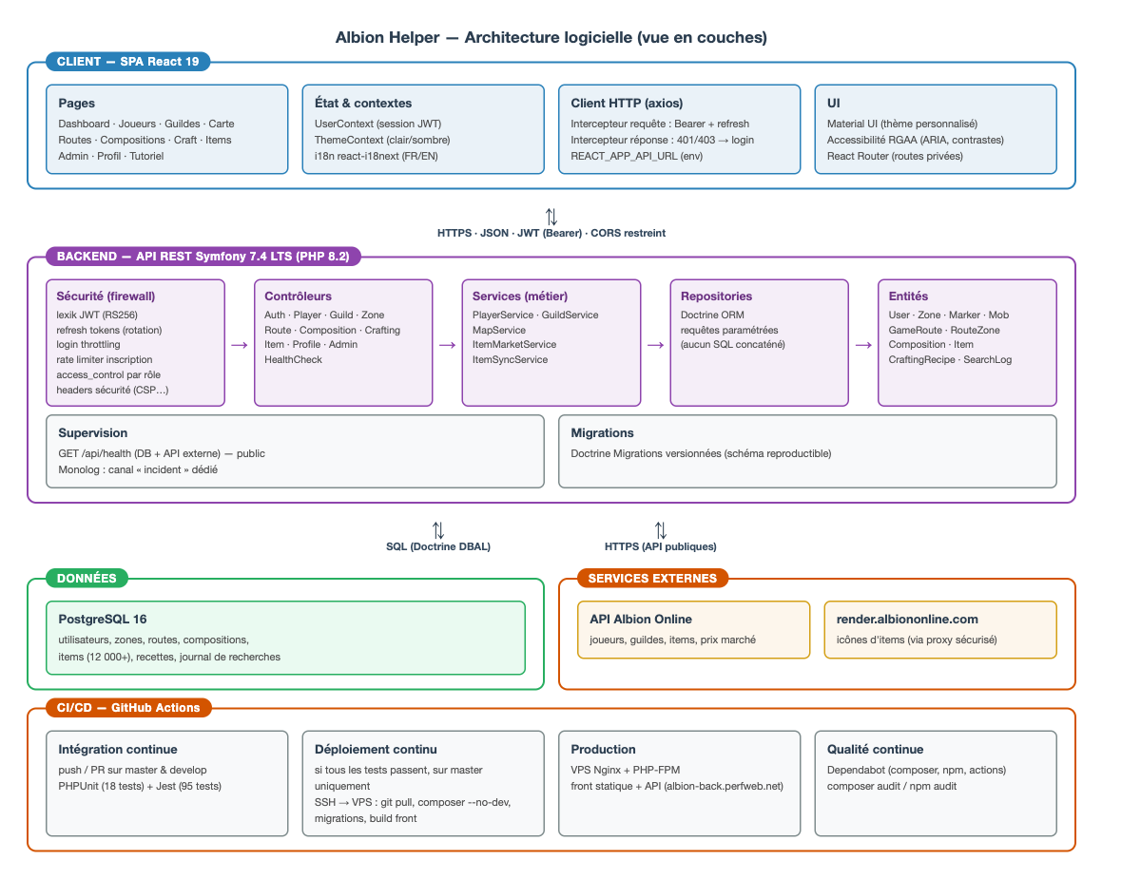
Figure 8 — Architecture en couches, flux de données et chaîne CI/CD

3.1 Garanties apportées par cette architecture
- Maintenable : chaque couche a une responsabilité unique ; un correctif de calcul de craft ne touche que le service concerné, vérifié par les tests unitaires.
- Extensible : ajouter une fonctionnalité = nouvelle entité + migration + contrôleur + page ; les fonctionnalités v2 (routes, compositions, craft, admin) ont été ajoutées sans refonte.
- Sécurisée : tout passe par le firewall Symfony (JWT, rôles, throttling) avant d'atteindre le moindre contrôleur ; les en-têtes de sécurité sont posés globalement par un EventSubscriber.
- Supervisable : endpoint public /api/health (état BDD + API externe) interrogeable par une sonde, canal de log « incident » dédié.

4. Environnements et protocole d'intégration continue

4.1 Environnements
Environnement | Rôle | Composition
Développement | Codage et débogage local | Docker Compose (PostgreSQL 16, mailer), symfony serve (HTTPS local), React dev server avec hot-reload, profiler Symfony
Test | Exécution isolée des tests | SQLite dédiée (var/test.db), .env.test, fixtures (comptes admin/test), coût bcrypt réduit, limites de débit désactivées
Production | Service aux utilisateurs | VPS Nginx + PHP-FPM, front buildé servi en statique, API sur albion-back.perfweb.net, variables d'environnement serveur

4.2 Protocole d'intégration continue
Le pipeline GitHub Actions (.github/workflows/main.yml) se déclenche à chaque push et pull request sur les branches master et develop. Séquences d'intégration :
# | Étape | Détail
1 | Checkout + PHP 8.2 | actions/checkout, shivammathur/setup-php (extensions : intl, pdo_sqlite…)
2 | Dépendances back | composer install
3 | Clés JWT de test | lexik:jwt:generate-keypair (paire dédiée à la CI, jamais celle de prod)
4 | Base de test | doctrine:schema:create --env=test (SQLite, schéma neuf à chaque exécution)
5 | Tests backend | php bin/phpunit — 18 tests, 50 assertions
6 | Node 22 + dépendances front | npm ci --legacy-peer-deps (installation reproductible depuis le lockfile)
7 | Tests frontend | CI=true npm test — 12 suites, 95 tests

Les deux jobs (backend-tests, frontend-tests) tournent en parallèle. Tout échec bloque la fusion et le déploiement : c'est la barrière anti-régression du projet. Dependabot complète le dispositif en ouvrant chaque semaine des PR de mise à jour (composer, npm, GitHub Actions), elles-mêmes validées par ce même pipeline.

4.3 Critères de qualité et de performance
Critère | Seuil / règle | Vérification
Non-régression | 100 % des tests verts avant fusion et déploiement | CI bloquante (needs:)
Sécurité des dépendances | 0 advisory critique ou élevée en production | composer audit / npm audit + Dependabot
Accessibilité | Score Lighthouse ≥ 90 sur les pages publiques, 0 violation axe-core bloquante | Audit outillé (cf. §8)
Versioning | Messages Conventional Commits, CHANGELOG tenu à jour | Revue avant commit (hook pre-commit : lint PHP + patterns dangereux)
Performance perçue | États de chargement systématiques ; données marché mises en cache côté API | Recette manuelle (cf. §10)
Disponibilité API | Réponse /api/health < 1 s, statut OK | Sonde de supervision (Bloc 4)

5. Protocole de déploiement continu
Le déploiement est entièrement automatisé et conditionné : le job deploy n'est exécuté que si les deux jobs de tests réussissent (needs: [backend-tests, frontend-tests]) et uniquement sur un push de la branche master. Une fusion develop → master constitue donc l'acte de mise en production.

5.1 Séquences de déploiement
# | Séquence | Commande / mécanisme
1 | Validation complète | Pipeline CI : 113 tests verts requis
2 | Connexion au serveur | appleboy/ssh-action — secrets GitHub : SSH_HOST, SSH_USER, SSH_PRIVATE_KEY, DEPLOY_PATH (aucun identifiant dans le code)
3 | Mise à jour du code | git fetch + git reset --hard origin/master (état reproductible)
4 | Dépendances back | composer install --no-dev --optimize-autoloader
5 | Clés JWT | lexik:jwt:generate-keypair --skip-if-exists
6 | Migration du schéma | doctrine:migrations:migrate --no-interaction --env=prod
7 | Cache de production | cache:clear --env=prod
8 | Build du front | npm ci --legacy-peer-deps && npm run build (servi en statique par Nginx)

Le script deploy/deploy.sh est versionné dans le dépôt : la procédure de déploiement est revue comme du code. En cas d'échec d'une étape (set -e), le déploiement s'interrompt et la version précédente du front reste servie ; un retour arrière consiste à re-déployer le commit précédent de master.

6. Harnais de tests unitaires

6.1 Vue d'ensemble
Suite | Outils | Volume | Statut (12/06/2026)
Backend | PHPUnit 9.6, WebTestCase, SQLite dédiée | 9 classes — 18 tests, 50 assertions | 100 % verts
Frontend | Jest + React Testing Library 16 | 12 suites — 95 tests | 100 % verts

6.2 Fonctionnalité couverte de bout en bout : l'authentification
Conformément au référentiel (« un jeu de tests unitaires couvrant une fonctionnalité demandée »), le flux d'authentification est testé sur toute la chaîne :
Niveau | Fichier | Cas couverts
API | tests/Controller/AuthControllerTest.php | Inscription réussie (201), doublon refusé (400), connexion valide → JWT (200), identifiants invalides (401)
Interface | src/pages/Login/Login.test.jsx | Rendu du formulaire, soumission, stockage des jetons, message d'erreur
Interface | src/pages/Register/Register.test.jsx | Rendu, validation des champs, succès → redirection login
Utilitaires | src/utils/authUtils.test.js | Validation d'expiration du JWT, déclenchement du refresh, purge des jetons invalides
Client HTTP | src/api.test.js | Intercepteurs : ajout du Bearer, gestion 401/403

Le reste du périmètre est couvert par les tests des contrôleurs métier (Guild, Player, Zone : accès authentifié, cas vides), des services (MapService, PlayerService, GuildService : logique de recherche, appels HTTP simulés) et des pages front (Dashboard, Guilds, Players, Admin : rendu, recherche, gestion des rôles, dialogues). Les utilitaires de calcul du craft (craftUtils) et l'export d'image des compositions ont leurs suites dédiées.

6.3 Reproductibilité
- Back : APP_ENV=test php bin/phpunit — base SQLite recréée par la CI à chaque exécution.
- Front : CI=true npm test -- --watchAll=false — aucun appel réseau réel (API simulée par mocks).
- Les mêmes commandes tournent en local et dans le pipeline : un développeur reproduit la CI à l'identique.

7. Mesures de sécurité mises en œuvre
La sécurité a été traitée au travers du référentiel OWASP Top 10 (2021). Chaque famille de failles est couverte par une mesure concrète, vérifiée soit par les tests automatisés, soit par la recette de sécurité du 12/06/2026 (cf. §10, scénarios SEC-*).
OWASP | Risque | Mesures dans Albion Helper | Preuve
A01 | Contrôle d'accès défaillant | Firewall Symfony : toutes les routes /api exigent un JWT sauf liste publique explicite ; /api/admin restreint à ROLE_ADMIN ; contrôle de propriété sur routes et compositions (un utilisateur ne peut ni voir ni supprimer celles d'un autre) | SEC-01 : 401 sans jeton ; SEC-05 : 404 sur suppression par un tiers ; G-02 : accès admin refusé
A02 | Défaillances cryptographiques | Mots de passe hachés bcrypt (coût auto) ; JWT signés RS256 (paire de clés hors dépôt git) ; HTTPS en production ; aucun secret commité (variables d'environnement) | Revue de code ; .gitignore (clés *.pem)
A03 | Injection | 100 % des accès BDD via Doctrine ORM (requêtes paramétrées) ; entrées validées et bornées (regex sur les noms d'items, substr, min/max) | Revue de code ; tests contrôleurs
A04 | Conception non sécurisée | Rate limiting : 5 inscriptions/IP/heure (composant RateLimiter) ; expiration automatique des routes à 24 h ; jetons de partage non devinables | SEC-03 : HTTP 429 au 6e appel
A05 | Mauvaise configuration | CORS restreint par variable d'environnement (origin_regex, aucun wildcard) ; en-têtes de sécurité globaux : X-Content-Type-Options, X-Frame-Options DENY, Referrer-Policy, Content-Security-Policy ; pas de stack trace en prod | SEC-02 : en-têtes vérifiés sur /api/health
A06 | Composants vulnérables | Migration Symfony 7.2 (EOL) → 7.4.13 LTS : 36 advisories corrigées dont CVE-2025-64500 (élevée, contournement d'autorisation) ; axios 1.17 ; composer audit : 0 advisory ; Dependabot hebdomadaire | Rapports composer audit / npm audit
A07 | Authentification défaillante | Login throttling : 5 échecs max / 15 min (par utilisateur + IP) ; mot de passe ≥ 8 caractères ; JWT à durée courte (1 h) ; rotation des refresh tokens (single_use : un jeton volé ne sert qu'une fois) | SEC-04 : verrouillage au 6e essai ; A-02 : mot de passe court refusé
A08 | Intégrité logiciel/données | Dépendances installées depuis les lockfiles (composer.lock, package-lock.json) ; pipeline CI signé par GitHub ; migrations versionnées | CI ; revue des lockfiles
A09 | Journalisation insuffisante | Canal Monolog « incident » dédié (dev + prod) ; les échecs d'authentification sont tracés par le firewall ; aucun secret ni mot de passe en clair dans les logs | Configuration monolog.yaml
A10 | SSRF | Le proxy d'icônes n'accepte qu'un identifiant d'item validé par expression régulière stricte ([A-Za-z0-9_@:]+) interpolé dans une URL fixe : aucune URL fournie par l'utilisateur n'est requêtée | Revue de code ItemController

7.1 Choix assumé : stockage des jetons en localStorage
Les jetons JWT sont conservés en localStorage plutôt qu'en cookie httpOnly. Ce choix, courant pour les SPA, expose théoriquement le jeton à une attaque XSS ; il est assumé et mitigé : (1) aucune injection de HTML brut dans l'application (pas de dangerouslySetInnerHTML, échappement React par défaut), (2) durée de vie du jeton limitée à 1 heure, (3) rotation des refresh tokens — un jeton de rafraîchissement volé est invalidé dès sa première utilisation, (4) en-tête Content-Security-Policy sur l'API. La migration vers un cookie httpOnly + SameSite est planifiée comme axe d'amélioration.

8. Accessibilité : actions pour les personnes en situation de handicap

8.1 Référentiel choisi et justification
Le référentiel retenu est le RGAA 4.1 (Référentiel Général d'Amélioration de l'Accessibilité). Justification : c'est le référentiel officiel français, aligné sur la norme internationale WCAG 2.1 niveau AA dont il fournit une méthode de vérification concrète et outillable. Les outils d'audit utilisés (Lighthouse, axe-core) implémentent précisément les critères WCAG sous-jacents, ce qui rend la conformité mesurable et reproductible — contrairement à un référentiel purement déclaratif.

8.2 Actions mises en œuvre
- Langue déclarée (lang="fr"), structure sémantique (banner, main, hiérarchie de titres h1→h6).
- Attributs ARIA systématiques : aria-label sur les boutons d'icônes (thème, langue, suppression), aria-expanded/aria-controls sur le menu mobile, aria-live sur les messages d'erreur de formulaire.
- Navigation clavier : composants Material UI focusables, dialogues avec piégeage du focus.
- Formulaires : chaque champ a une étiquette associée ; les erreurs sont annoncées (role=alert).
- Mode sombre ET clair : l'utilisateur choisit le contraste qui lui convient, préférence persistée.
- Internationalisation FR/EN : la compréhension n'est pas conditionnée à une seule langue.

8.3 Audit outillé (12/06/2026)
Deux outils complémentaires ont été passés sur l'application en fonctionnement réel :
Page | Lighthouse (accessibilité) | axe-core 4.10 (WCAG 2.0/2.1 AA)
Connexion | 100 / 100 | 0 violation (21 critères vérifiés)
Inscription | 100 / 100 | 0 violation
Accueil / tutoriel | 93 / 100 | 1 violation : contraste sur 3 éléments décoratifs
Dashboard | — | 0 violation après correctif (libellé du sélecteur de recherche ajouté)
Carte | — | 0 violation (20 critères vérifiés)
Routes | — | 0 violation (16 critères vérifiés)
Craft | — | 47 curseurs sans étiquette : corrigés (aria-label) ; reste un constat de contraste sur les pastilles dorées du tableau (3,2:1 mesuré pour 4,5:1 requis)

Démarche : audit → correction → re-audit. Les violations « libellés manquants » détectées sur le Dashboard et le Craft ont été corrigées immédiatement (aria-label sur 47 curseurs de maîtrise, association labelId sur les sélecteurs) puis re-vérifiées à zéro. Le constat de contraste restant (pastilles or sur fond sombre du tableau de craft) est consigné avec sa remédiation planifiée : éclaircissement de la palette des composants Chip — le texte désactivé du thème a déjà été relevé de 1,8:1 à 4,5:1 lors de cet audit.

9. Gestion des versions et historique

9.1 Organisation git
- Branches : develop (intégration) et master (production). Une fusion vers master déclenche le déploiement continu après validation des tests.
- Convention de messages : Conventional Commits (feat:, fix:, test:, docs:, chore:, ci:) — l'historique raconte la progression : initialisation, recherche de cartes, refonte v2, durcissement sécurité, CI/CD.
- Hook pre-commit : lint syntaxique PHP + détection de motifs dangereux (dangerouslySetInnerHTML, eval, CORS wildcard, secret vide) avant chaque commit.

9.2 Journal des versions (extrait du CHANGELOG)
Version | Date | Contenu
2.1.0 | 12/06/2026 | Sécurité : rate limiting, CORS restreint, en-têtes, politique de mot de passe, rotation des refresh tokens, Symfony 7.4 LTS (0 advisory), axios 1.17 ; correctifs BUG-009 à BUG-013 ; Dependabot
2.0.0 | 10/06/2026 | Administration (KPI, rôles, sync items), i18n FR/EN administrable, routes partagées, compositions, calculateur de craft, base d'items, profil, mode sombre, tutoriel, refonte UI
1.2.0 | 02/06/2026 | Couverture de tests étendue (back + front), cahier de recettes, correctifs BUG-001 à BUG-008 (validation de jeton, healthcheck public, secret applicatif…)
1.1.0 | 01/06/2026 | Supervision /api/health, canal de log incident, pipeline CI, premiers tests automatisés
1.0.0 | 02/2025 | Socle : authentification JWT, recherche joueurs/guildes, exploration de cartes

La dernière version du logiciel est fonctionnelle, fiable et viable : la recette complète du 12/06/2026 (26 scénarios, §10) a été déroulée sur cette version avec 100 % de réussite, et l'application est manipulable en autonomie par un utilisateur (tutoriel public, messages d'erreur explicites).

10. Cahier de recettes
La recette a été exécutée le 12/06/2026 sur la version 2.1.0, en environnement de développement iso-production (PostgreSQL, données réelles de l'API Albion), au travers du navigateur (scénarios pilotés par Playwright) et de l'API (scénarios sécurité). Chaque scénario précise ses préconditions, ses étapes et son résultat attendu. Statut : PASS = conforme à l'attendu.

10.1 Authentification
ID | Scénario | Étapes (préconditions → actions) | Résultat attendu | Statut
AUTH-01 | Inscription valide | Visiteur → /register : saisir un identifiant libre + mot de passe ≥ 8 car. → valider | Compte créé (201), redirection vers /login | PASS
AUTH-02 | Mot de passe trop court | Visiteur → /register : mot de passe « abc » | Refus 400 + message « Password must be at least 8 characters long » affiché | PASS
AUTH-03 | Identifiant déjà pris | Visiteur → /register avec un identifiant existant | Refus 400 + message « User already exists » | PASS
AUTH-04 | Connexion valide | Compte existant → /login : identifiants corrects | JWT + refresh token stockés, redirection /dashboard, navigation complète affichée | PASS
AUTH-05 | Mauvais mot de passe | → /login : mot de passe erroné | Message d'erreur affiché, champs conservés, pas de rechargement | PASS*
AUTH-06 | Accès protégé sans session | Déconnecté → saisir /dashboard dans l'URL | Redirection vers l'accueil public | PASS
AUTH-07 | Déconnexion | Connecté → bouton Déconnexion | Jetons purgés du navigateur, retour à /login | PASS

* AUTH-05 a d'abord échoué (FAIL) : l'intercepteur HTTP rechargeait la page sur tout code 401, y compris celui du login, sans afficher d'erreur. Anomalie consignée (BUG-011), corrigée, scénario rejoué : PASS. C'est exactement le rôle de la recette.

10.2 Recherche et consultation
ID | Scénario | Étapes | Résultat attendu | Statut
RECH-01 | Recherche de joueurs | Dashboard → type « Joueurs » → saisir « lord » → rechercher | Liste de joueurs réels renvoyée par l'API Albion (10 résultats) | PASS
RECH-02 | Fiche joueur | Cliquer un résultat | Statistiques PvP, Fame, PvE, Gathering affichées | PASS
RECH-03 | Recherche de guildes | /guilds → saisir « Black » | 10 guildes trouvées | PASS
RECH-04 | Fiche guilde | Cliquer une guilde | Statistiques + liste des membres (42 membres affichés) | PASS
CARTE-01 | Recherche de carte | /map → saisir « Lymhurst » | Zones correspondantes avec tier ; filtres coffres/ressources opérants | PASS

10.3 Routes, compositions, craft
ID | Scénario | Étapes | Résultat attendu | Statut
ROUTE-01 | Création d'une route | /routes → créer → nommer → ajouter 2 zones (autocomplétion) → enregistrer | Route affichée avec zones ordonnées, minuteurs 30 min, expiration 23 h 59 | PASS
ROUTE-02 | Partage public | Récupérer le lien de partage → l'appeler sans authentification | La route est consultable sans compte (jeton aléatoire), avec temps restant | PASS
ROUTE-03 | Suppression protégée | Supprimer la route depuis un AUTRE compte, puis depuis le compte propriétaire | Autre compte : 404 (propriété vérifiée) ; propriétaire : suppression confirmée | PASS
COMPO-01 | Création de composition | /compositions → Nouvelle → nommer → équiper une arme via le sélecteur d'items | Éditeur ouvert, item trouvé par son nom français, slot équipé, sauvegarde OK | PASS
COMPO-02 | Partage par URL | Visibilité « URL only » → appeler le lien de partage sans authentification | Composition consultable (nom, joueurs, équipements) sans compte | PASS
CRAFT-01 | Calcul de rentabilité | /craft → Charger les prix marché | Prix réels chargés ; coûts, retours et bénéfices calculés (ex. Cuir T8 : +119,8 %) | PASS

10.4 Administration et confort
ID | Scénario | Étapes | Résultat attendu | Statut
ADM-01 | Tableau de bord admin | Connexion compte ROLE_ADMIN → /admin | KPI réels (utilisateurs, routes, recherches), liste des comptes, gestion des rôles | PASS
ADM-02 | Accès admin refusé | Connexion compte standard → /admin | Accès refusé (403 API), retour à l'authentification | PASS
ADM-03 | Gestion des langues | /admin → section langues | Langues listées (FR/EN), ajout par code ISO + téléchargement du template JSON | PASS
ADM-04 | Synchronisation des items | Déclencher la synchronisation | 12 066 items en base (9 666 ajoutés, 2 400 mis à jour) | PASS
CONF-01 | Mode sombre / clair | Bouton de bascule du thème | Thème appliqué immédiatement et persisté (rechargement compris) | PASS
CONF-02 | Changement de langue | Menu langue → English | Interface traduite (ex. « Statistiques » → « Statistics »), persistance du choix | PASS
CONF-03 | Tutoriel public | Déconnecté → page d'accueil | Présentation des fonctionnalités + visite guidée accessibles sans compte | PASS

10.5 Sécurité (tests structurels via API)
ID | Scénario | Étapes | Résultat attendu | Statut
SEC-01 | API sans jeton | GET /api/routes sans en-tête Authorization | HTTP 401 | PASS
SEC-02 | En-têtes de sécurité | Inspecter les en-têtes de /api/health | X-Content-Type-Options, X-Frame-Options DENY, Referrer-Policy, CSP présents | PASS
SEC-03 | Limite d'inscriptions | 6 inscriptions successives depuis la même IP | HTTP 429 + « Too many registration attempts » à partir de la 6e | PASS
SEC-04 | Verrouillage du login | 6 connexions échouées sur le même compte | « Too many failed login attempts, please try again in 15 minutes. » | PASS
SEC-05 | Propriété des données | Suppression d'une route d'autrui (jeton valide d'un autre compte) | HTTP 404 — la ressource n'est ni révélée ni supprimée | PASS

Bilan : 26 scénarios exécutés, 26 conformes. Trois anomalies détectées en cours de recette (BUG-011, BUG-012, BUG-013) ont été consignées, corrigées et re-testées le jour même — voir le plan de correction ci-dessous.

11. Plan de correction des bogues

11.1 Processus
Chaque anomalie suit le cycle : détection (recette, tests automatisés, CI ou audit) → consignation (fiche : symptôme, reproduction, gravité, priorité) → qualification → correctif sur develop → validation par la suite de tests complète → re-test du scénario de recette → fusion et entrée au CHANGELOG. Les tests automatisés sont enrichis quand l'anomalie révèle un trou de couverture.

11.2 Registre des anomalies
ID | Origine | Anomalie | Gravité | Correctif | Statut
BUG-001 | Revue de code | Validation de jeton inopérante : une Promise (toujours « vraie ») servait de test de validité — le refresh ne fonctionnait pas | Majeure | Réécriture en async/await dans authUtils.js + tests dédiés | Résolu (02/06)
BUG-004 | Supervision | /api/health exigeait un JWT : inutilisable par une sonde externe | Majeure | Route passée en PUBLIC_ACCESS | Résolu (02/06)
BUG-005 | Audit sécurité | Secret applicatif (APP_SECRET) non sécurisé | Majeure | Nouveau secret généré, hors dépôt | Résolu (02/06)
BUG-007 | CI | Pipeline en échec : MySQL configuré alors que les tests utilisent SQLite | Majeure | Workflow corrigé (SQLite + clés JWT générées) | Résolu (02/06)
BUG-009 | Recette | Carte « nouveaux aujourd'hui » de l'admin toujours vide : le front lisait newUsersToday au lieu de newToday renvoyé par l'API | Mineure | Champ aligné sur le contrat d'API | Résolu (12/06)
BUG-010 | Audit sécurité | CORS ouvert à toutes les origines (wildcard *) | Majeure | Origines pilotées par variable d'environnement (origin_regex) | Résolu (12/06)
BUG-011 | Recette AUTH-05 | Échec de connexion invisible : l'intercepteur rechargeait la page sur tout 401, y compris celui du login | Majeure | L'intercepteur ignore les appels d'authentification ; le formulaire affiche l'erreur | Résolu (12/06)
BUG-012 | Recette RECH-02 | « Kill Ratio : NaN » affiché pour un joueur sans mort (division 0/0) | Mineure | Garde sur le dénominateur, affichage « — » | Résolu (12/06)
BUG-013 | Recette RECH-03 | Avertissements React : clés dupliquées dans les listes de guildes (AllianceId non unique) | Mineure | Clé remplacée par l'identifiant unique de guilde | Résolu (12/06)
OBS-01 | Audit axe-core | Contraste insuffisant des pastilles dorées du tableau de craft (3,2:1 mesuré, 4,5:1 requis) | Mineure | Planifié : éclaircissement de la palette Chip (texte désactivé déjà corrigé : 1,8 → 4,5:1) | Planifié

Le registre complet (BUG-001 à BUG-013) est tenu dans le CHANGELOG du dépôt ; chaque correctif est associé à son commit et validé par les 113 tests du pipeline avant fusion.

12. Documentation technique

12.1 Manuel de déploiement
Cible : VPS Linux, Nginx + PHP-FPM 8.2, Node 20+, PostgreSQL 16, accès SSH.
# | Étape | Commandes / configuration
1 | Récupérer le code | git clone git@github.com:Perfweb-net/albion-helper.git && cd albion-helper
2 | Configurer l'environnement | Créer back/.env.local : APP_ENV=prod, APP_SECRET (généré), DATABASE_URL (PostgreSQL), CORS_ALLOW_ORIGIN (domaine du front) — aucun secret dans git
3 | Dépendances backend | cd back && composer install --no-dev --optimize-autoloader
4 | Clés JWT | php bin/console lexik:jwt:generate-keypair
5 | Base de données | php bin/console doctrine:migrations:migrate --no-interaction
6 | Frontend | cd ../front && créer .env.production (REACT_APP_API_URL) && npm ci --legacy-peer-deps && npm run build
7 | Nginx | Site 1 (front) : racine front/build, try_files vers index.html (SPA). Site 2 (API, ex. albion-back.perfweb.net) : fastcgi_pass vers PHP-FPM, racine back/public. HTTPS via certbot.
8 | Vérification | curl https://<api>/api/health → status OK (BDD + API Albion)
9 | Déploiements suivants | Automatiques : fusion sur master → pipeline → SSH → deploy/deploy.sh (cf. §5). Manuel possible : sh deploy/deploy.sh

12.2 Manuel d'utilisation
Fonction | Mode d'emploi
Créer un compte / se connecter | Accueil → « Créer un compte » : identifiant + mot de passe (8 caractères minimum). La visite guidée est accessible sans compte.
Rechercher un joueur ou une guilde | Dashboard → choisir le type de recherche → saisir un nom → cliquer un résultat pour la fiche détaillée.
Explorer une carte | Menu « Carte » → saisir au moins 3 caractères → activer/désactiver l'affichage des coffres et ressources.
Créer et partager une route | Menu « Routes » → « Créer une route » → nommer, ajouter jusqu'à 8 zones (autocomplétion) et leurs minuteurs → « Copier le lien » pour partager ; la route expire automatiquement après 24 h.
Composer une équipe | Menu « Compos » → « Nouvelle » → cliquer chaque emplacement pour choisir l'équipement → choisir la visibilité (privé / URL / public) → export JPEG possible.
Calculer un craft | Menu « Craft » → régler ville, premium, focus et maîtrises → « Charger les prix marché » → trier par bénéfice.
Administrer (admin) | Menu « Admin » : consulter les KPI, promouvoir/révoquer un rôle, supprimer un compte, synchroniser les items, ajouter une langue (template JSON téléchargé, à placer dans src/locales/<code>/).
Préférences | Bouton soleil/lune : thème clair/sombre. Bouton langue : français/anglais. Choix mémorisés.

12.3 Manuel de mise à jour
Sujet | Procédure
Application | Fusionner develop → master : le pipeline exécute les 113 tests puis déploie automatiquement (cf. §5). Retour arrière : re-déployer le commit master précédent.
Dépendances | PR Dependabot hebdomadaires (composer, npm, actions) validées par la CI. Contrôle manuel : composer audit / composer outdated, npm audit. Toute advisory critique est traitée immédiatement (exemple réel : migration Symfony 7.2 EOL → 7.4 LTS, 36 advisories corrigées).
Schéma de base de données | Modifier les entités → make:migration → revue de la migration générée → elle s'applique en production via doctrine:migrations:migrate lors du déploiement. Jamais de SQL manuel en production.
Données du jeu | Synchronisation des items déclenchable depuis l'admin (ou script back/sync_standalone.php) ; prix de marché rafraîchis à la demande avec cache côté API.
Environnement de test local | Après un changement de schéma : rm back/var/test.db && php bin/console doctrine:schema:create --env=test.

Conclusion
Ce dossier couvre l'ensemble des livrables attendus pour le Bloc 2 : un prototype complet et fonctionnel adossé à une architecture en couches maintenable ; des protocoles d'intégration et de déploiement continus réellement opérationnels (113 tests bloquants, déploiement SSH conditionné) ; un harnais de tests couvrant l'authentification de bout en bout ; des mesures de sécurité alignées sur l'OWASP Top 10 et vérifiées par des tests structurels ; une démarche d'accessibilité outillée (RGAA 4.1, Lighthouse 93-100, axe-core) avec corrections immédiates ; un cahier de recettes de 26 scénarios exécutés à 100 % qui a prouvé son utilité en détectant trois anomalies réelles, corrigées et re-testées le jour même ; et une documentation technique permettant à un tiers de déployer, utiliser et maintenir l'application en autonomie.
Axes d'amélioration identifiés pour la suite : migration des jetons vers des cookies httpOnly, finalisation des contrastes du tableau de craft, sortie de Create React App vers Vite pour assainir les dépendances de build, et extension de la couverture de tests aux nouveaux modules (routes, compositions côté API).

